
求职意向：java工程师
张小朵
年龄：26岁 电话：000-0000-0000 学历：本科
现居：浙江杭州 邮箱：docer@qq.com 面貌：党员

教育经历
20XX.09-20XX.07 广西财经经济学院 网络工程
专业成绩：GPA:3.8/4.0,专业排名前10%
主要课程： 基本会计、统计学、市场营销、国际市场营销、市场调查与预测、商业心理学、广告学、公共关系学、货币银行学、经济法、国际贸易、大学英语、经济数学、计算机应用等；

实习经历

20XX.09-20XX.07 安徽霞飞科技信息有限公司 实习助理
- 规划微信公众号相关功能，与小程序系统等打通不断完善公众号的用户体验路径。
- 配合品牌宣传节奏及热点、事件、趋势，负责策划、落地微信、微博、抖音、视频号内容；
3、对用户增长、转化等关键性指标负责。监控相关数据，通过分析不断优化运营策略；

20XX.09-20XX.07 安徽智科科技有限公司 实习助理
1、进行内容发布，内容将结合生活、营销热点等撰写，并根据不同渠道的不同标准来完成发布内容；
2、根据店铺新品，营销活动，老客的特殊活动等进行文章/内容撰写并推送；
3、负责对电商渠道产品的内容和功能进行方案策划、文档撰写，侧重于用户界面的文字表达；

技能荣誉
语言能力：英语六级；普通话二级甲等；熟悉多地区方言；
专业能力：具备和客户直接沟通的能力，能准确理解客户的需求，并转化为兼具策略性和创意性的方案；
其他能力：C1驾驶证书；国家计算机二级；

自我评价
1、有良好的管理方法，自我驱动和抗压性好，乐观快速的适应环境变化。
2、拥有出色的PPT撰写能力、逻辑思维能力、敏锐的洞察能力，并具备一定的提案能力。
3、对社会化媒体和新媒体的渠道选择和话题设定有较高的敏感度，对项目执行效果有一定的把控能力；
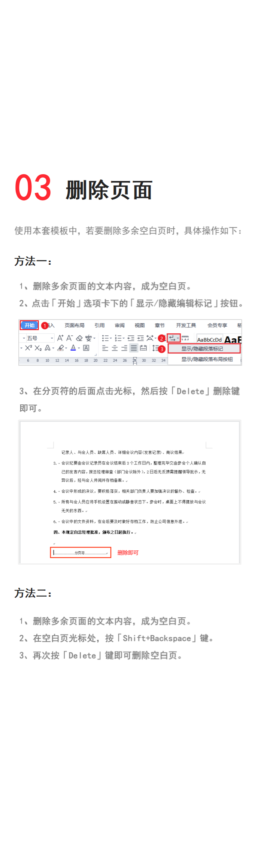
稻壳儿文字模板使用说明
（本页为说明页，用户使用模板时可删除本页内容）
02
素材说明
图标：
模板中使用的图标来源于【稻壳图标】，该图标具有CC0共享协议，您可在遵循CC0共享协议的情况下使用。

中文｜字体名称
汉仪文黑 55简
01
字体说明
【说明】
模板中使用的字体仅限于个人学习、研究或欣赏目的使用，如需商用请您自行向版权方购买、获取商用版权。

